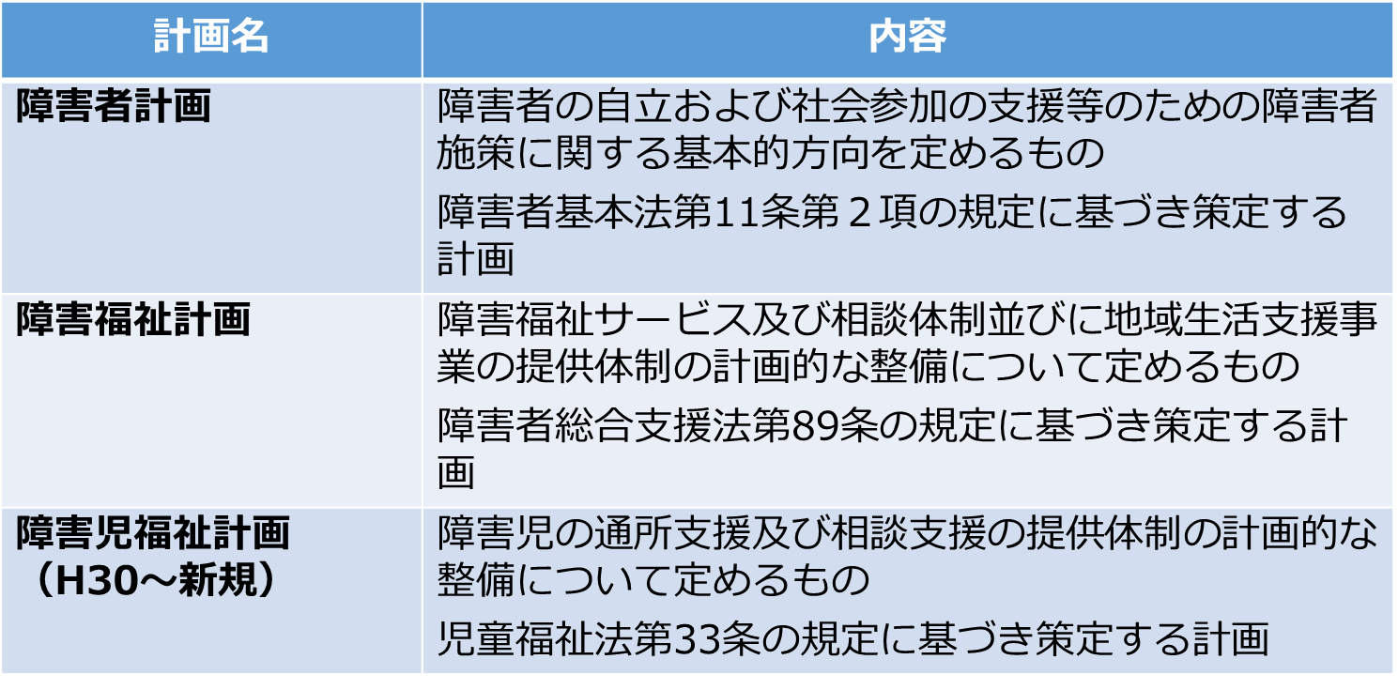
資料№１
・ささえあいプランは３年に１回見直しをする。
・それぞれの計画に基づき、自立支援協議会を中心に事業を進める。
・計画の進捗度合いなども自立支援協議会でチェックし、必要に応じて改善をする。
糸魚川市ささえあいプラン
国で定める「障害者計画」と「障害福祉計画」を一体的に策定したもの。
第５期糸魚川市地域自立支援協議会の業務分担
～糸魚川市の障害者福祉を考えるネットワーク～
自立支援協議会【全体会】
・知識と情報の共有 ・提案や報告への承認
・ささえあいプランの点検と評価 ・社会資源開発 など
専門部会
○居住部会
・住まいや暮らしに関する課題について
の把握及び検討を行う。
・地域生活支援拠点の整備について検討
を行う。
○こども部会
・18歳未満の障害児の支援課題につい
て検討を行う。
・医療、教育等とも連消し、地域で支え
る体制を検討する。
○就労支援部会
・障害者の就労に関する検討を行うため
障害福祉と労働機関が一体となって
検討を行う。
・企業とも連携しながら、障害者雇用の
取り組みを行う。
○相談支援会議
・市内の各障害福祉事業所の職員が集
まり、毎月事例検討を行い、地域の課題等を検討する。
・研修会、勉強会の開催
・啓発と広報の取り組みの実践
ケース会議などから出た課題（随時）

◎相談員連絡会議
・市内の相談員が集まり、相談支援を通じて
出された課題等を検討
・事業所と連携するための企画を提案
・研修会等の開催
◎運営会議
・自立支援協議会へ報告するための事前検討会
・ささえあいプランの進捗等について確認、進め方について検討
・課題等をまとめ、下部組織へ報告
・下部組織からの課題等について検討
・進捗状況を自立支援協議会へ報告・提言
相談者・学校・医療・施設等

